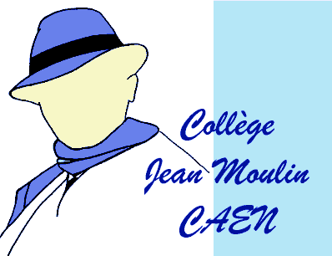

Le collège Jean Moulin dit
Jeudi 05 novembre 2015
Première journée nationale de mobilisation contre le harcèlement scolaire.

A partir du 23/11/2015, dans l’établissement,
lancement d’un plan de sensibilisation
à destination des 5èmes.

